**О мерах поддержки фермеров в Курской области рассказал Иван Музалёв**

Особая роль в поддержке малого и среднего бизнеса отводится аграрному сектору. О том, какая работа ведется по данному направлению в регионе, на встрече с руководителями организаций сферы АПК в Курской торгово-промышленной палате рассказал председатель комитета агропромышленного комплекса Иван Музалёв.

«Краткосрочные и инвестиционные кредиты получают как большие агропромышленные компании, так и фермерские хозяйства. Всего на господдержку АПК Курской области в текущем году планируется направить более 4 млрд рублей. В частности, речь идёт о реализации различных мероприятий по развитию растениеводства и животноводства, комплексного развития сельских территорий. Поддержка малых форм хозяйствования также входит в число приоритетных направлений», - сообщил Иван Музалёв.

Начинающие фермеры могут рассчитывать на грантовую поддержку «Агростартап» на создание и развитие фермерских хозяйств, улучшение материально-технической базы сельхозкооперативов. Четырнадцать фермерских хозяйств уже получили господдержку как начинающие на сумму около 55 млн рублей.

Получателями грантов «Агростартап» стали два фермерских хозяйства, деятельность которых направлена на развитие молочного скотоводства и пчеловодства. Средний размер гранта составил порядка 3,5 млн рублей.

До 18 сентября продолжается прием документов на второй этап конкурса для получения гранта начинающими фермерами.

На помощь от государства могут рассчитывать сельхозтоваропроизводители, занимающиеся производством масличных культур. Согласно подписанному в июле двухстороннему соглашению между Минсельхозом и администрацией региона таким аграриям предоставят субсидии на сумму в общем объеме более 350 млн рублей.

[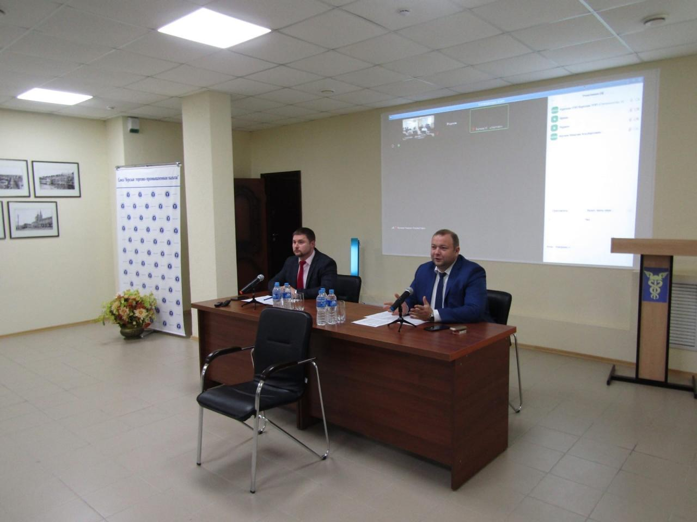](https://adm.rkursk.ru/files/13/images/110914_53_111466.jpg)